Prueba programada del Primer Job que creamos que imprime un mensaje de Hello World

Configuraciones

* Cada 2 minutos
* Cada Hora
* A las 11
* A media noche
* Y cada miercoles

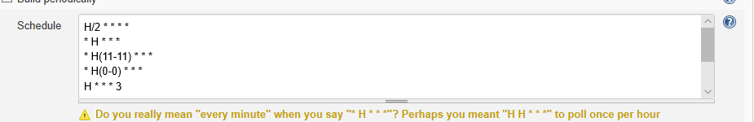

Programado cada dos minutos

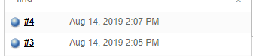

Salida

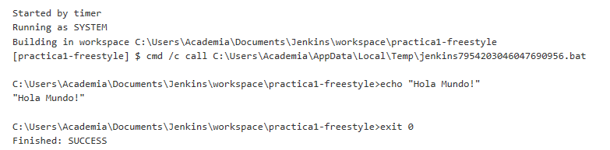

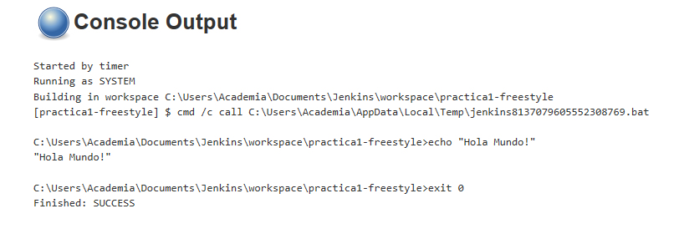

**Hora programada a las 2:20**

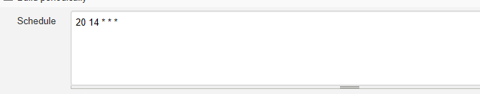



**Salida**

